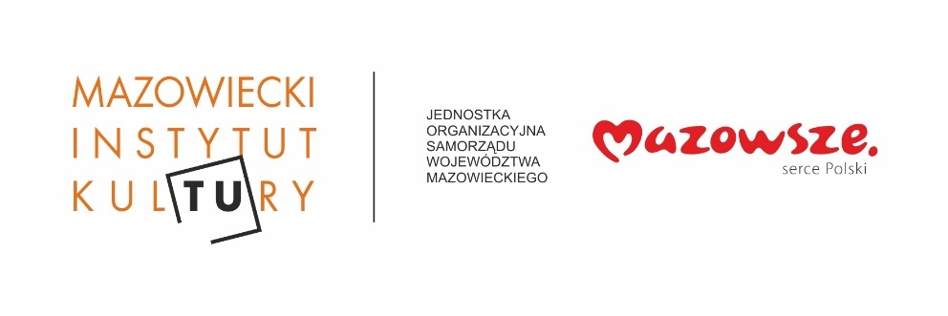
43. Konkurs Recytatorski „Warszawska Syrenka”
Już po raz 43. młodzi recytatorzy z terenu województwa mazowieckiego spróbują swoich sił w konkursie „Warszawska Syrenka”, którego głównym organizatorem jest Mazowiecki Instytut Kultury. Wkrótce ruszą pierwsze, szkolne i gminne eliminacje. Finał konkursu odbędzie się siedzibie MIK w Warszawie 18 i 19 kwietnia.
Konkurs Recytatorski „Warszawska Syrenka” na stałe wpisał się już w kalendarz wydarzeń kulturalnych w województwie mazowieckim. Dla jego młodych uczestników to prawdziwa artystyczna przygoda, a często pierwszy krok do zaprezentowania się szerszej publiczności i występu przed komisją, w której skład wchodzą zawodowi aktorzy.
Organizatorzy konkursu chcą zaprosić młodych recytatorów do aktywnego uczestnictwa w kulturalnym życiu regionu, pobudzić ich artystyczne zmysły, a tym samym pomóc im w odkrywaniu własnych talentów i prezentowaniu swoich umiejętności na mazowieckiej estradzie. Pośrednio pragną także rozbudzić miłość uczestników do literatury, a przez zachęcanie do świadomych wyborów repertuarowych, zapraszać ich do obcowania z żywym słowem i poezją.
W konkursie mogą wziąć udział uczniowie klas 0-VIII szkoły podstawowej. Przesłuchania odbywają się w trzech kategoriach wiekowych: I kategoria klasy 0-III, II kategoria klasy IV-VI, III kategoria klasy VII-VIII. Pierwsze etapy, to przesłuchania szkolne i gminne, które przeprowadzają lokalni regionalni organizatorzy z terenu województwa. Wyłonieni zwycięzcy zmierzą się w finale, który odbędzie się 18 i 19 kwietnia w siedzibie Mazowieckiego Instytutu Kultury w Warszawie. Zwieńczeniem konkursu będzie koncert finałowy laureatów tegorocznej edycji 25 kwietnia, również w siedzibie MIK.
Szczegółowe informacje, regulamin, niezbędne dokumenty oraz listę lokalnych organizatorów pierwszych etapów przesłuchań można znaleźć na stronie internetowej Mazowieckiego Instytutu Kultury www.mik.waw.pl.
Koordynatorki konkursu:
Dział Teatru MIK
Anna Mizińska, tel. 601 664 198, a.mizinska@mik.waw.pl
Milena Szabelewska, tel. 601 668 490, m.szabelewska@teatrmazowiecki.pl

Kontakt dla mediów:
Radosław Lubiak
Dział Marketingu i Promocji
M: 601 668 875
T: 22 586 42 24
@: r.lubiak@mik.waw.pl

